<项目名称>

测试报告

版本 <1.0>

修订历史记录

|  |  |  |  |
| --- | --- | --- | --- |
| **日期** | **版本** | **说明** | **作者** |
| <7日/9月/2017年> | <1.0> | <测试报告> | <吕嘉伟> |
|  |  |  |  |
|  |  |  |  |
|  |  |  |  |

目录

1. 简介 4

1.1 目的 4

1.2 范围 4

1.3 参考资料 4

2. 测试结果摘要 4

2.1 功能性测试 4

2.2 可靠性测试 4

2.3 易用性测试 4

3. 基于需求的测试覆盖 5

3.1 用户登录 5

3.2 用户注册 5

3.3 个人信息管理 6

3.4 图书信息发布 6

3.5 图书列表浏览 6

3.6 图书筛选查询 7

3.7 图书详情浏览 7

3.8 图书借阅/归还 7

3.9 图书购买 8

3.10 卖家发货 8

3.11 交易结束评价 9

3.12 图书预约 9

3.13 邮件通知功能 9

3.14 图书交换 10

3.15 管理员管理用户 10

3.16 易用性测试 10

3.17 可靠性测试 11

4. 建议措施 11

5. 图 12

5.1 性能测试Jmeter图表 12

5.1.1 访问首页并发量1000 12

5.1.2 浏览图书列表并发量1000 12

5.1.3 浏览图书详情并发量1000 13

5.1.4 用户登录并发量1000 13

测试报告

# 简介

## 目的

对<图书分享交流平台>进行鉴定测试，验证是否满足需求规约中规定的要求。

## 范围

1. 功能性：即用户在网站上可以进行的操作；
2. 可靠性：即网站性能，包括响应速度、处理速度、网站并发量、负载量等；
3. 易用性：包括网站界面友好度、操作简易度等；

## 参考资料

1.《软件需求规约》

2.《测试计划》

# 测试结果摘要

## 功能性测试

<图书分享交流平台>经过测试包含如下主要功能点：

1. 用户注册、登录；
2. 账户个人信息管理；
3. 图书信息发布；
4. 图书列表浏览；
5. 图书筛选查询；
6. 图书详情浏览；
7. 图书借阅/归还流程；
8. 图书交换图书流程；
9. 图书积分购买流程；
10. 交易评价、信用评价；
11. 图书预约等待；
12. 消息邮件通知。

基本符合需求规约中的功能性需求，但也有部分需求没有达到，包括：

1. 对于不同分辨率下屏幕的适应度；
2. 不同国家电话管理和语言；

## 可靠性测试

测试<图书分享交流平台>在不同并发访问量下的工作状况。根据《需求规约文档》，要求<图书分享交流平台>在并发量为1000的情况下最大响应时间不超过8s，实际测试平均响应时间均超过8s，未达标准。

## 易用性测试

达到要求：网站各页面风格一致，页面名称正确显示，页面中文字未出现乱码，页面文字格式统一，基本支持鼠标、键盘操作。

未达要求：对具有严重后果的操作，执行前未要求确认；部分输入不支持回车键;页面右上角表单框和图标未对齐。

# 基于需求的测试覆盖

## 用户登录

|  |  |  |  |  |
| --- | --- | --- | --- | --- |
| 原形描述 | 用户名存在、密码正确的情况下，进入登录状态；  用户名不存在或密码错误的情况下，提示登录失败； | | | |
| 用例目的 | 完成用户登陆功能 | | | |
| 前提条件 | 项目正常安全可运行 | | | |
| 子用例编号 | 输入 | 操作步骤 | 期望结果 | 实测结果 |
| TEST1 | 登录用户1 | 令邮箱或密码为空，点击提交 | 无法登录 | 通过 |
| TEST2 | 登录用户2 | 正常填写邮箱和用户密码，点击提交  (如用户名：1 密码：1） | 登陆成功 | 通过 |
| TEST3 | 登录用户3 | 输入未注册的邮箱和密码，点击提交 | 无法登录 | 通过 |
| TEST4 | 登录用户4 | 输入已注册且已激活的邮箱和错误的密码，点击提交 | 无法登录 | 通过 |
| TEST5 | 登录用户5 | 输入已注册但未激活的邮箱和密码，点击提交 | 无法登录 | 通过 |

## 用户注册

|  |  |  |  |  |
| --- | --- | --- | --- | --- |
| 原形描述 | 按规定格式填写用户信息，提示注册成功并发送验证邮件  必填项不填或格式错误，提示注册失败 | | | |
| 用例目的 | 完成用户注册功能 | | | |
| 前提条件 | 网站正常 | | | |
| 子用例编号 | 输入 | 操作步骤 | 期望结果 | 实测结果 |
| TEST1 | 注册用户1 | 令其中任意一项必填项为空，点击提交 | 提示注册失败，请重新填写 | 通过 |
| TEST2 | 注册用户2 | 不按邮箱格式填写邮箱，其余正确填写，点击提交  (如填写shensijie%^* ) | 提示注册失败，请重新输入正确邮箱地址 | 通过 |
| TEST3 | 注册用户3 | 填写密码不在规定长度，其余正确填写，点击提交 | 提示注册失败，庙门长度6-12位 | 通过 |
| TEST4 | 注册用户4 | 填写手机号不在规定长度，其余正确填写，点击提交 | 提示注册失败，请输入11位手机号 | 通过 |
| TEST5 | 注册用户5 | 填写确认密码和密码不一致，其余正确填写，点击提交 | 提示注册失败，两次密码不一致 | 通过 |
| TEST6 | 注册用户6 | 填写邮箱地址已被注册 | 提示该邮箱已被注册 | 通过 |
| TEST7 | 注册用户7 | 按规定填写用户信息，点击提交 | 提示注册成功，发送验证邮件 | 通过 |

## 个人信息管理

|  |  |  |  |  |
| --- | --- | --- | --- | --- |
| 原形描述 | 选择性填写个人信息、修改头像、修改密码 | | | |
| 用例目的 | 完成个人信息管理功能 | | | |
| 前提条件 | 用户已登录 | | | |
| 子用例编号 | 输入 | 操作步骤 | 期望结果 | 实测结果 |
| TEST1 | 个人信息1 | 随意填写，点击提交 | 修改成功 | 通过 |
| TEST2 | 修改密码1 | 输入正确旧密码，输入不符合长度的新密码，输入正确的确认密码 | 提示修改失败 | 未通过 |
| TEST3 | 修改密码2 | 输入不正确旧密码，输入符合长度的新密码，输入正确的确认密码 | 提示修改失败 | 通过 |
| TEST4 | 修改密码3 | 输入正确旧密码，输入符合长度的新密码，输入正确的确认密码 | 提示修改成功 | 通过 |
| TEST5 | 上传头像1 | 上传非图片格式的文件 | 提示上传失败 | 未通过 |
| TEST6 | 上传头像2 | 上传正确格式的图片文件 | 提示上传成功 | 通过 |

## 图书信息发布

|  |  |  |  |  |
| --- | --- | --- | --- | --- |
| 原形描述 | 填写要发布图书的信息，均为必填项，若不填则发布失败 | | | |
| 用例目的 | 完成图书发布功能 | | | |
| 前提条件 | 用户已登录 | | | |
| 子用例编号 | 输入 | 操作步骤 | 期望结果 | 实测结果 |
| TEST1 | 图书1 | 填写正确的isbn号 | 自动填写部分图书信息 | 通过 |
| TEST2 | 图书2 | 任意信息为空 | 提示发布失败 | 未通过 |
| TEST3 | 图书3 | 上传非图书格式文件 | 提示发布失败 | 通过 |
| TEST4 | 图书4 | 正确填写信息，上传正确格式图片文件 | 提示发布成功，跳转到图书列表 | 通过 |

## 图书列表浏览

|  |  |  |  |  |  |
| --- | --- | --- | --- | --- | --- |
| 原形描述 | 浏览所有图书的信息，可选择每页显示个数并翻页 | | | |  |
| 用例目的 | 完成图书浏览功能 | | | |  |
| 前提条件 | 网站正常 | | | |  |
| 子用例编号 | 输入 | 操作步骤 | 期望结果 | 实测结果 |  |
| TEST1 | 显示个数1 | 选择每页显示个数（比如3） | 每页显示3本图书 | 通过 |  |
| TEST2 | 翻页1 | 选择页数（比如2） | 显示第2页 | 通过 |  |

## 图书筛选查询

|  |  |  |  |  |
| --- | --- | --- | --- | --- |
| 原形描述 | 浏览的基础上可根据条件进行筛选显示 | | | |
| 用例目的 | 完成图书查找功能 | | | |
| 前提条件 | 网站正常 | | | |
| 子用例编号 | 输入 | 操作步骤 | 期望结果 | 实测结果 |
| TEST1 | 筛选条件1 | 选择1项筛选条件（如分类、年份、发布状态） | 显示对应的图书 | 通过 |
| TEST2 | 筛选条件2 | 选择多项筛选条件 | 显示对应的图书 | 通过 |

## 图书详情浏览

|  |  |  |  |  |
| --- | --- | --- | --- | --- |
| 原形描述 | 浏览一本书的详细信息 | | | |
| 用例目的 | 完成图书详情浏览功能 | | | |
| 前提条件 | 网站正常 | | | |
| 子用例编号 | 输入 | 操作步骤 | 期望结果 | 实测结果 |
| TEST1 | 图书详情1 | 在图书列表界面点击图书进入详情 | 可查看该书的详细信息 | 通过 |

## 图书借阅/归还

|  |  |  |  |  |
| --- | --- | --- | --- | --- |
| 原形描述 | 图书借阅/归还的流程 | | | |
| 用例目的 | 完成图书借阅/归还功能 | | | |
| 前提条件 | 用户已登录 | | | |
| 子用例编号 | 输入 | 操作步骤 | 期望结果 | 实测结果 |
| TEST1 | 进入借阅购物车 | 在图书详情界面，若该书未被借阅或购买，点击借阅按钮 | 该图书被加入借阅购物车 | 通过 |
| TEST2 | 购物车结算 | 点击借阅购物车，可看到所有在购物车中的图书，点击提交订单按钮 | 进入确认订单界面 | 通过 |
| TEST3 | 选择收货地址 | 若无收货地址，则可新增收货地址；可在多个收货地址中选择 | 选择想要的收货地址 | 通过 |
| TEST4 | 前去支付 | 点击前去支付按钮 | 显示付款确认界面，此界面可付款 | 通过 |
| TEST5 | 确认支付1 | 点击确认并付款按钮 | 若积分不足或图书状态被改变，则提示付款失败；若成功则提示成功并进入我的借阅界面 | 通过 |
| TEST6 | 确认支付2 | 若付款前不小心关闭网页，可进入我的借阅界面，点击支付 | 提示付款成功并显示付款时间 | 通过 |
| TEST7 | 取消订单 | 若未付款，在我的借阅界面，点击取消 | 提示取消成功并显示取消时间 | 通过 |
| TEST8 | 确认收货 | 在我的借阅界面，点击确认收货 | 提示收货成功并显示收货时间 | 通过 |
| TEST9 | 延期 | 在我的借阅界面，点击延期 | 提示延期成功并更新借阅期限 | 通过 |
| TEST10 | 归还图书 | 在我的借阅界面，输入物流单号，点击归还按钮 | 提示归还成功等待卖家确认并显示归还时间 | 通过 |
| TEST11 | 评论 | 交易完成后，在该订单下可输入评论，选择评价 | 提示评论成功 | 通过 |

## 图书购买

|  |  |  |  |  |
| --- | --- | --- | --- | --- |
| 原形描述 | 图书购买的流程 | | | |
| 用例目的 | 完成图书购买功能 | | | |
| 前提条件 | 用户已登录 | | | |
| 子用例编号 | 输入 | 操作步骤 | 期望结果 | 实测结果 |
| TEST1 | 进入购买购物车 | 在图书详情界面，若该书未被借阅或购买，点击购买按钮 | 该图书被加入购买购物车 | 通过 |
| TEST2 | 购物车结算 | 点击购买购物车，可看到所有在购物车中的图书，点击提交订单按钮 | 进入确认订单界面 | 通过 |
| TEST3 | 选择收货地址 | 若无收货地址，则可新增收货地址；可在多个收货地址中选择 | 选择想要的收货地址 | 通过 |
| TEST4 | 前去支付 | 点击前去支付按钮 | 显示付款确认界面，此界面可付款 | 通过 |
| TEST5 | 确认支付1 | 点击确认并付款按钮 | 若积分不足或图书状态被改变，则提示付款失败；若成功则提示成功并进入我的借阅界面 | 通过 |
| TEST6 | 确认支付2 | 若付款前不小心关闭网页，可进入我的购买界面，点击支付 | 提示付款成功并显示付款时间 | 通过 |
| TEST7 | 取消订单 | 若未付款，在我的购买界面，点击取消 | 提示取消成功并显示取消时间 | 通过 |
| TEST8 | 确认收货 | 在我的购买界面，点击确认收货 | 提示收货成功并显示收货时间 | 通过 |

## 卖家发货

|  |  |  |  |  |
| --- | --- | --- | --- | --- |
| 原形描述 | 交易中卖家发货流程 | | | |
| 用例目的 | 完成卖家发货功能 | | | |
| 前提条件 | 用户已登录 | | | |
| 子用例编号 | 输入 | 操作步骤 | 期望结果 | 实测结果 |
| TEST1 | 进入卖家中心 | 点击卖家中心按钮 | 进入卖家中心界面 | 通过 |
| TEST2 | 卖家发货 | 找到未完成订单，输入物流单号，点击发货按钮 | 提示发货成功并显示发货时间 | 通过 |

## 交易结束评价

|  |  |  |  |  |
| --- | --- | --- | --- | --- |
| 原形描述 | 交易完成评价的流程 | | | |
| 用例目的 | 完成评价功能 | | | |
| 前提条件 | 用户已登录 | | | |
| 子用例编号 | 输入 | 操作步骤 | 期望结果 | 实测结果 |
| TEST1 | 进入订单 | 进入我的借阅或我的购买 | 进入我的借阅或我的购买界面 | 通过 |
| TEST2 | 交易评价1 | 输入对此次交易的评价，点击提交 | 提示评论成功 | 通过 |
| TEST3 | 交易评价2 | 输入为空，点击提交 | 提示评论失败 | 通过 |
| TEST4 | 信用评价 | 选择好中差评，点击提交 | 提示评价成功 | 通过 |

## 图书预约

|  |  |  |  |  |
| --- | --- | --- | --- | --- |
| 原形描述 | 图书预约的流程 | | | |
| 用例目的 | 完成图书预约功能 | | | |
| 前提条件 | 用户已登录 | | | |
| 子用例编号 | 输入 | 操作步骤 | 期望结果 | 实测结果 |
| TEST1 | 预约 | 在图书详情界面，若该书已被借阅，点击预约按钮 | 提示预约成功 | 通过 |
| TEST2 | 预约2 | 再次预约相同的书 | 提示您已预约 | 通过 |
| TEST3 | 取消预约 | 在我的预约界面，找到预约的图书，点击取消预约 | 提示取消成功 | 通过 |
| TEST4 | 预约权限 | 预约后，根据预约顺序排队，只有排在预约队伍的第一个人可以借阅该图书，若该用户超时仍不操作，则取消资格 | 超时则取消其预约 | 通过 |

## 邮件通知功能

|  |  |  |  |  |
| --- | --- | --- | --- | --- |
| 原形描述 | 包括注册时激活，发货时通知，到货时通知 | | | |
| 用例目的 | 完成邮件通知功能 | | | |
| 前提条件 | 用户已登录 | | | |
| 子用例编号 | 输入 | 操作步骤 | 期望结果 | 实测结果 |
| TEST1 | 注册验证 | 注册后向注册邮箱发验证邮件，点击该链接则激活用户，超时仍不验证则需重新注册 | 注册成功返回首页 | 通过 |
| TEST2 | 发货通知 | 卖家发货后，系统发邮件给买家提示 | 提示发货时间 | 通过 |
| TEST3 | 到货通知 | 买家归还图书后，系统发邮件给预约队伍第一人，提醒其到货 | 提示到货 | 通过 |

## 图书交换

|  |  |  |  |  |
| --- | --- | --- | --- | --- |
| 原形描述 | 图书交换的流程 | | | |
| 用例目的 | 完成图书交换功能 | | | |
| 前提条件 | 用户已登录 | | | |
| 子用例编号 | 输入 | 操作步骤 | 期望结果 | 实测结果 |
| TEST1 | 申请交换 | 在图书详情界面，若该书未被借阅或购买，点击交换按钮 | 进入申请界面 | 通过 |
| TEST2 | 确认申请 | 在申请界面，选择自己拥有的空闲的图书，选择收货地址，点击提交 | 成功发出申请 | 通过 |
| TEST3 | 等待回复 | 在我的交换界面，可查看图书交换情况，分为我向别人申请和别人向我申请两部分 | 看到当前申请状况 | 通过 |
| TEST4 | 取消申请 | 若不想交换，可在对方回复前取消申请 | 成功取消申请 | 通过 |
| TEST5 | 同意/拒绝申请 | 可在我的交换界面，同意或拒绝对方的交换申请 | 同意则进入收发货过程，拒绝则交易结束 | 通过 |
| TEST6 | 收/发货 | 在我的交换界面，可以完成收货和发货操作，输入物流单号并发货，确认收到货后点击收货按钮 | 成功发货或收货 | 通过 |

## 管理员管理用户

|  |  |  |  |  |
| --- | --- | --- | --- | --- |
| 原形描述 | 管理员管理用户 | | | |
| 用例目的 | 完成管理员管理用户功能 | | | |
| 前提条件 | 管理员已登录 | | | |
| 子用例编号 | 输入 | 操作步骤 | 期望结果 | 实测结果 |
| TEST1 | 添加用户 | 在用户管理界面，管理员可点击添加用户，并输入邮箱账号和密码，完成添加 | 成功添加用户 | 通过 |
| TEST2 | 删除用户 | 在用户管理界面，管理员可点击删除用户，完成删除 | 成功删除用户 | 通过 |
| TEST3 | 重置密码 | 在用户管理界面，管理员可点击重置密码，将该用户密码重置为初始密码 | 成功重置密码 | 通过 |

## 易用性测试

|  |  |  |  |
| --- | --- | --- | --- |
| 原形描述 | 界面测试、操作测试 | | |
| 用例目的 | 测试网站易用性 | | |
| 前提条件 | 网站正常 | | |
| 子用例编号 | 测试内容 | 期望结果 | 实测结果 |
| TEST1 | 页面Title名称是否正确 | 正确 | 通过 |
| TEST2 | 页面中文字是否出现乱码 | 无乱码 | 通过 |
| TEST3 | 页面文字格式是否统一 | 统一 | 通过 |
| TEST4 | 页面排版是否整齐 | 整齐 | 未通过 |
| TEST5 | 对具有严重后果的操作，执行前要求确认 | 有 | 通过 |
| TEST6 | 支持标准的鼠标、键盘操作 | 是 | 未通过 |

## 可靠性测试

|  |  |  |  |
| --- | --- | --- | --- |
| 原形描述 | 性能测试 | | |
| 用例目的 | 测试网站并发访问量 | | |
| 前提条件 | 网站正常 | | |
| 子用例编号 | 测试内容 | 预计最大响应时间 | 平均响应时间 |
| TEST1 | 访问首页 并发数1000 | 8s | 17454ms |
| TEST2 | 浏览图书列表 并发数1000 | 8s | 13919ms |
| TEST3 | 随机浏览图书详情 并发数1000 | 8s | 12068ms |
| TEST4 | 用户登录 并发数1000 | 8s | 14405ms |

# 建议措施

通过测试，提出以下建议措施：

1. 对各输入，需要对输入长度和输入类型进行控制判断，尽量避免抛异常；
2. 对不同尺寸显示支持不好，在不同尺寸下页面布局会出现奇怪问题，建议重新安排CSS布局；
3. 有部分输入内容不支持回车键提交，建议改进；
4. 对有严重后果的操作未对用户进行提醒，建议改进；
5. 部分界面显示会出现问题，建议适当修改；
6. 在部分上传图片处可以上传别的格式的文件导致错误，建议改进。

# 图

## 性能测试Jmeter图表

### 访问首页并发量1000

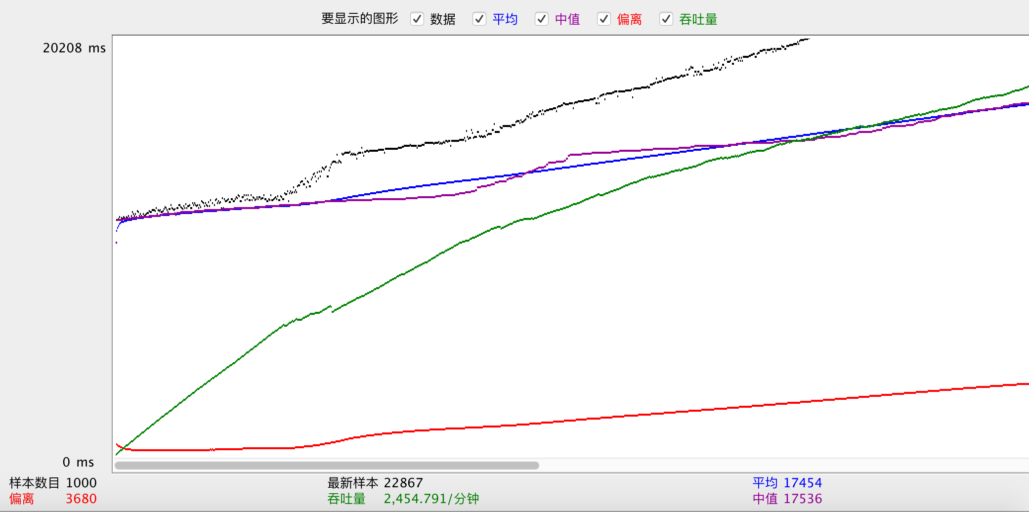

### 浏览图书列表并发量1000

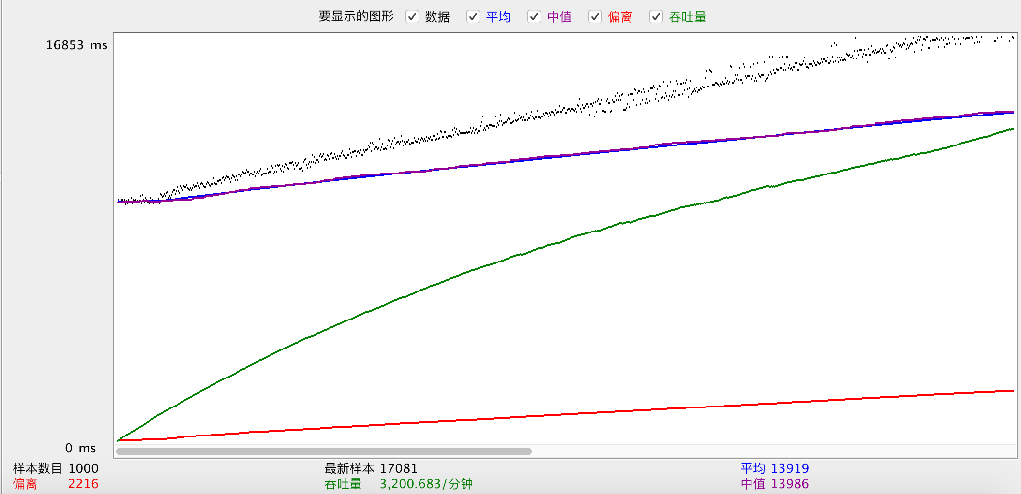

### 浏览图书详情并发量1000

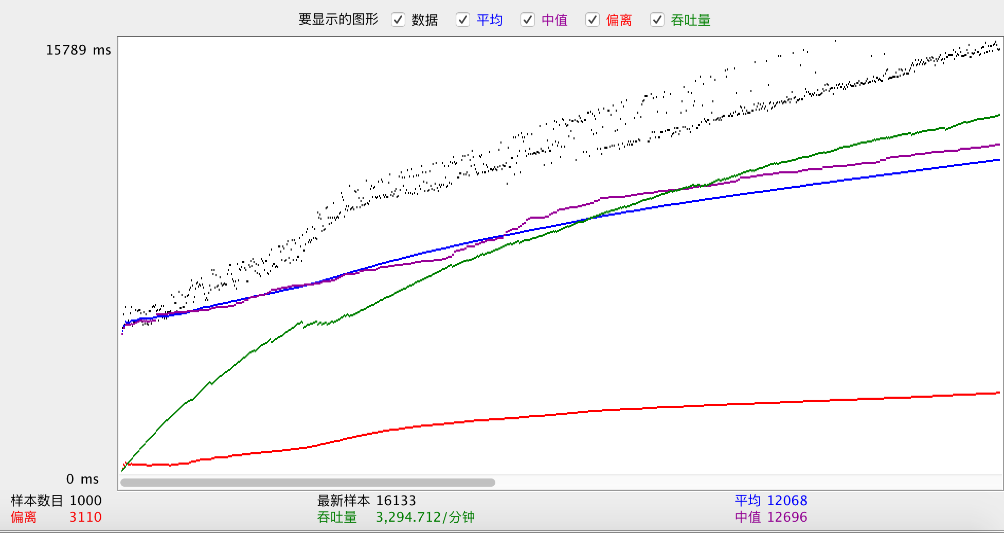

### 用户登录并发量1000

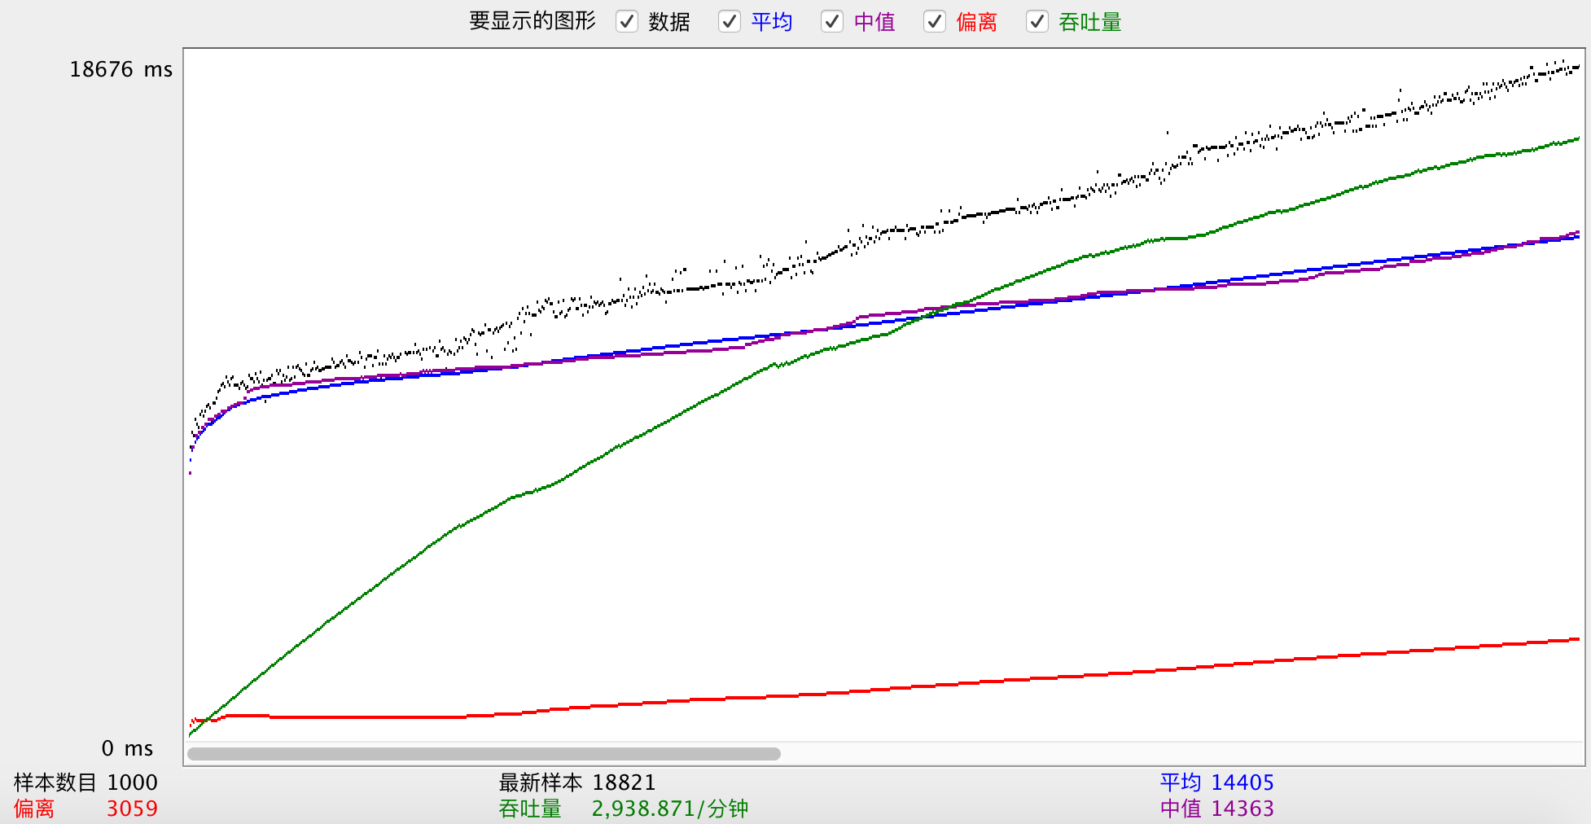

## 缺陷分布图

### 缺陷类型分布

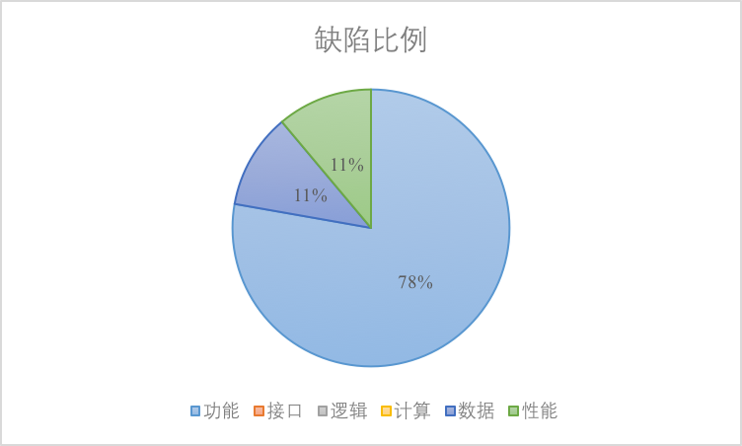

### 缺陷严重程度分布

